**MODELO WEB SEMÁNTICO QUE FACILITA EL CONTACTO DIGITAL ENTRE EL CLIENTE Y GRUPOS MUSICALES EN LA CIUDAD DE BOGOTÁ.**

**JUAN ESTEBAN KATZ DELGADO**



**UNIVERSIDAD DISTRITAL FRANCISCO JOSÉ DE CALDAS**

**FACULTAD DE INGENIERÍA**

**MAESTRÍA EN CIENCIAS DE LA INFORMACIÓN Y LAS COMUNICACIONES**

**ÉNFASIS EN INGENIERA DE SOFTWARE**

**BOGOTÁ**

**2019**

**MODELO WEB SEMÁNTICO QUE FACILITA EL CONTACTO DIGITAL ENTRE EL CLIENTE Y GRUPOS MUSICALES EN LA CIUDAD DE BOGOTÁ.**

**JUAN ESTEBAN KATZ DELGADO**

**20161495011**

**DIRECTOR**

**PhD. ÁLVARO ESPINEL ORTEGA**

**CO DIRECTOR**

**PhD. ADRIANA VEGA**

**UNIVERSIDAD DISTRITAL FRANCISCO JOSÉ DE CALDAS**

**FACULTAD DE INGENIERÍA**

**MAESTRÍA EN CIENCIAS DE LA INFORMACIÓN Y LAS COMUNICACIONES**

**ÉNFASIS EN INGENIERA DE SOFTWARE**

**BOGOTÁ**

**2019**

Agradecimientos

El presente trabajo no hubiera sido posible sin el apoyo, la paciencia y los consejos del profesor Álvaro Espinel Ortega y profesora Adriana Vega, quienes en innumerables ocasiones me dieron fortaleza para seguir adelante para solventar las situaciones adversas que se presentaron.

Agradezco a los jurados quienes gracias a sus observaciones me ayudaron a realizar un mejor trabajo y ver oportunidades de mejora constante.

CONTENIDO

Índice de imágenes 6

Resumen 7

Introducción 8

1 Planteamiento y formulación del problema 9

1.1 Planteamiento del Problema 9

1.2 Formulación del Problema 10

2 Objetivos 12

2.1 Objetivo General 12

2.2 Objetivos Específicos 12

3 Justificación 13

4 Marco referencial 15

4.1 Marco Teórico 15

4.1.1 Web Semántica 15

4.1.2 SOA 16

4.1.3 REST 17

4.1.4 Ontología 18

4.2 Marco Conceptual 22

4.2.1 Investigación Cualitativa 22

4.2.2 Web 3.0 24

4.2.3 RDF 25

4.2.4 OWL 25

4.2.5 XML 26

4.3 Estado del Arte 27

4.3.1 Estudios Previos 27

5 Metodología 32

5.1 Primera Fase 32

5.2 Segunda Fase 33

5.3 Tercera Fase 34

6 Estudio de mercado 38

6.1 Encuestas 38

6.2 Análisis de los Resultados obtenidos. 40

7 Análisis y diseño de software 48

7.1 Levantamiento y Análisis de Requerimientos 48

*7.1.1* *Listado de actores.* 48

*7.1.2* *Diagrama general de casos de uso* 49

*7.1.3* *Listado de casos de uso* 50

*7.1.4* *Análisis de requerimientos por dependencia* 52

*7.1.5* *Diagrama de componentes* 56

7.2 Diagrama de flujo para usuarios del Portal 57

7.3 Diagrama de flujo para grupos musicales del Portal 58

7.4 Diagrama entidad relación del portal 59

8 Implementación 60

8.1 Modelo Ontológico 60

8.2 Construcción de la ontología 61

8.3 Construcción del prototipo funcional 61

9 Resultados obtenidos 62

9.1 Resultados de búsquedas realizadas 62

10 Conclusiones 63

11 Recomendaciones y trabajos futuros 64

12 Bibliografía 65

13 Anexos 67

# Índice de imágenes

Figura 1 Stack de protocolos en la Web Semántica. (V. Milutinovic & S. Omerovic 2013). 16

Figura 2 Proceso de Investigación Cualitativa, Tomado de (M. Krause, 1995) 23

Figura 3 Sistema BK Sport para la transmisión de noticias de Futbol (N. Quang & N. Than, 2014). 28

Figura 4 Implementación de la web semántica a través del tiempo. 31

Figura 5 Diagrama metodológico, fuente el autor. 37

Figura 6 Distribución de los grupos musicales, fuente el autor. 40

Figura 7 Tiempo de antigüedad del grupo musical. Fuente el autor. 40

Figura 8 Forma en la que son contactados los grupos musicales. Fuente el autor 41

Figura 9 Forma en la que los grupos musicales promocionan sus servicios. Fuente el autor 42

Figura 10 Canales de contacto estratégicos de grupos musicales. Fuente el autor. 43

Figura 11 Inversión mensual en publicidad. Fuente el autor. 43

Figura 12. Eficiencia de los canales de promoción. Fuente el autor. 44

Figura 13. Obstáculos en la atracción de nuevos clientes. Fuente el autor. 45

Figura 14.Nivel de aceptación de un portal de Grupos musicales. Fuente el autor. 46

Figura 15. Características deseables del producto de software. Fuente el autor. 47

Figura 16. Diagrama de casos de uso del portal web. Fuente el autor. 49

Figura 17. Diagrama de componentes. 56

Figura 18. Diagrama de flujo para usuarios del Portal, fuente: el autor. 57

Figura 19. Diagrama de flujo para grupos musicales del Portal, fuente: el autor. 58

# Resumen

La presente investigación abordo la problemática que tienen los grupos musicales de la ciudad de Bogotá al momento de captar clientes y promocionar de forma masiva sus servicios.

El presente trabajo se desarrolló en tres fases, la primera fase se basó en un estudio de mercado que tuvo como fin conocer los problemas que tienen los grupos musicales al momento de promocionar sus servicio además sirvió para comprender las características del mercado en que estos grupos ofrecen sus servicios, la segunda fase se centró en la construcción de una ontología, creando una taxonomía de los géneros musicales con la información recolectada previamente, para ello se utilizó la metodología Methontology, por último en la tercera fase se realizó el diseño y desarrollo de un portal web que sirve como herramienta de contacto y promoción de servicios de los grupos musicales de Bogotá, una vez culminada estas tres fases se realizaron pruebas y validaciones al prototipo funcional.

# Introducción

La tecnología empleada adecuadamente ayuda a resolver problemas de la vida cotidiana de una manera fácil y eficiente, la encontramos en cada momento del diario vivir, por ejemplo cuando utilizamos una aplicación para escoger la mejor ruta de destino, cuando escuchamos la música que nos gusta, cuando hacemos una reserva de vuelo, de hotel, entre muchas otras cotidianidades.

En este orden de ideas se observa que los grupos musicales de la ciudad de Bogotá al momento de ofrecer sus servicios lo hacen a través de canales tradicionales (uso de tarjetas de presentación, publicidad en vallas, carteles, en calles etc.) muy pocos cuentan con página web propia y no hacen un uso eficiente de las redes sociales, de allí nace la necesidad de crear un portal web para que los grupos puedan promocionar sus servicios y mediante la creación de una ontología, se le ofrecerá a las personas que busquen algún grupo, un resultado más ajustado a sus necesidades.

La presente investigación se compone del siguiente orden, el capítulo uno expone el planteamiento y formulación del problema, el capítulo dos plantea los objetivos de la investigación, en el capítulo tres se encuentra la justificación, en el capítulo cuatro se encuentra el marco referencial del trabajo, en el capítulo cinco esta la metodología empleada, en los capítulos seis, siete, ocho y nueve se muestra como se hizo un estudio de mercado para poder llegar al prototipo funcional del portal para grupos musicales, el capítulo diez muestra el resumen los resultados de la investigación por último el capítulo once tiene las conclusiones de la investigación.

# Planteamiento y formulación del problema

## Planteamiento del Problema

En la idiosincrasia colombiana se acostumbra a llevar músicos para celebrar fechas especiales y momentos importantes de la vida, por ejemplo cuando hay un matrimonio, una fiesta de quince años, cuando es el día de la madre, para un grado, un velorio entre otros muchos eventos, la manera en que se contratan estos grupos musicales en la mayoría de casos es de manera personal o por referidos, esto hace que contactar a un grupo musical sea una tarea tediosa cuando no se tenga algún referente o un conocido que brinde información, lo que hace que el usuario este obligado a ir hasta donde se concentran geográficamente estos grupos o se arriesgue a contactar algún grupo por medio de su página web, que puede contener información desactualizada.

Si estas modalidades de contacto persisten lo más probable es que en un futuro siga siendo difícil contactar un grupo musical, además para estas agrupaciones será difícil aumentar su número de clientes, ya que la forma de contacto es tediosa y los clientes se inclinarían por contactar otros grupos mejores ubicados en el mercado.

Por lo anterior es necesario buscar nuevas alternativas de contacto, es allí donde la tecnología juega un rol relevante, de esta forma se convierte en una aliada estratégica para renovar la manera como se contacta al cliente de una manera rápida, veraz y confiable.

En ese orden de ideas la Web semántica se vuelve una aliada, pues se fundamenta en una gran colección de información etiquetada de los recursos disponibles en Internet, la cual permite representarlos fácilmente. Tal información se conoce como metadatos y es utilizada para describir conceptos, bases de datos, servicios y otros recursos que se encuentran en la web, para que las aplicaciones software tengan una comprensión adecuada de lo que significa su contenido (J. Burbano & J. Cubillos, 2005).

En otras palabras si un cliente quisiera buscar un determinado grupo musical, esta tecnología permitirá mostrarle resultados más apropiados al criterio de búsqueda o a sus necesidades.

Otros problemas similares se han resuelto mediante el uso de Web semántica, por ejemplo en India se creó una aplicación que guía al paciente para que pueda encontrar un médico en un determinado hospital y que se ajuste a sus distintas necesidades como son: el precio que tiene la consulta, la distancia que hay entre el usuario y el hospital, el horario, la especialidad y la disponibilidad que tiene el profesional (Gangwar, M. & Mishra, 2012).

Con el anterior ejemplo se observa la ventaja que ofrece la web semántica para resolver problemas de búsqueda debido a la cualidad que posee de realizar inferencia y de hacer relación entre conceptos, por tanto si la Web Semántica es utilizada adecuadamente se puede resolver el problema que tienen los grupos musicales para que sean contactados fácilmente.

## Formulación del Problema

Las aplicaciones que implementan la Web Semántica han ganado importancia en la solución de problemas de la vida diaria, por ejemplo en la India se creó una herramienta llamada RAFIKI la cual sirve como una herramienta de diagnóstico de enfermedades y brotes en áreas ruares , para ello usa un módulo de diagnóstico el cual agrega nuevos conocimientos utilizando ontologías médicas y sirve como guía para los voluntarios de la salud , además mide el grado de las preguntas que se formulan de tal manera que no repite la misma pregunta y se enfoca a identificar la enfermedad del paciente, la gran ventaja de RAFIKI es que usando el GPS del dispositivo y de acuerdo a la información recolectada por otros voluntarios puede inferir si existe un brote en una cierta región geográfica. (Pappachan, Yus, Joshi, & Finin, 2014)

Como esta, existen otras herramientas que utilizan servicios semánticos, por ejemplo, el sistema de salud cada instituto o EPS como se dice en Colombia, tiene diferente información sobre sus pacientes por tanto con el fin de poder gestionar la información del usuario, (A. Suphachoke, & A. Ngamnij 2012). Proponen crear un Framework para la interoperabilidad de los sistemas de salud mediante Servicios Web Semánticos con el fin de evitar discrepancias en la historia clínica de los pacientes, dicho Framework está basado en reglas y usa ontologías.

Debido a esta heterogeneidad en los datos que se tiene sobre cada paciente, se tiene redundancia de información del mismo, cuando una institución necesita información sobre un paciente muchas veces se necesita consultar otras instituciones y el tiempo de espera es mayor, por ello se la necesidad de un modelo web semántico, y ofrece la flexibilidad de los servicios web donde permite la integración de varios lenguajes de programación. Como primero el usuario ingresa los datos a consultar estos parámetros viajan en una WSD y se consumen por otras aplicaciones las cuales realizan la consulta, la semántica del modelo radica en la manera en que se construyen las consultas ya que utiliza ontologías (reglas), las respuestas viajan como respuesta de los servicios y pueden traer o no información la cual se organiza y se muestra (A. Suphachoke, & A. Ngamnij 2012).

La gran ventaja que tiene el emplear este Framework es que es muy flexible y en caso que llegue a fallar un servicio de una institución los otros servicios pueden seguir funcionando y cada consulta y proceso se ejecuta con datos atómicos y parámetros que son puntuales lo cual hace que la búsqueda sea precisa e integra (A. Suphachoke, & A. Ngamnij 2012).

Dado los anteriores casos, se plantea el siguiente interrogante:

¿Cómo se puede crear un canal de contacto directo y rápido entre grupos musicales de Bogotá y los usuarios, empleando búsquedas inteligentes dentro de un sitio virtual?

# Objetivos

## Objetivo General

Implementar un modelo web semántico que permita realizar búsquedas de grupos musicales y permita contactarlos fácilmente según las necesidades de los usuarios en la ciudad de Bogotá.

## Objetivos Específicos

* Realizar un estudio de mercado con el fin de conocer las necesidades de los clientes y grupos musicales para la solicitud y prestación del servicio.
* Establecer y especificar los requerimientos funcionales y no funcionales, que permitan modelar el sistema en concordancia con las necesidades de los grupos musicales y de sus expectativas, ajustados al modelo Web semántico.
* Desarrollar un sitio web que le permita a los grupos musicales ofertar sus servicios y la posibilidad de actualizar los datos de contacto, de esta manera le brinda a los usuarios la suficiente información que necesitan, para ser contactados.
* Validar el sitio web semántico desarrollado, con el apoyo de diferentes grupos musicales y clientes de la ciudad de Bogotá.

# Justificación

El presente trabajo de investigación tiene como fin la creación de una alternativa de contacto digital entre los grupos musicales de la ciudad de Bogotá y sus clientes, con el propósito de optimizar la prestación del servicio. Se brindará a los grupos musicales una plataforma web para mejorar sus condiciones laborales con lo que se pretende mejorar su calidad de vida, ya que no deben esperar largar horas para ser contactados ni permanecer a la intemperie.

El servicio de serenatas y de otros espectáculos musicales son tradicionales y con gran trayectoria histórica en la ciudad, lo que ha ocasionado que no haya una fuerte influencia de la tecnológica, dado que en la actualidad el contacto de las partes involucradas en la mayoría de los casos se realiza de manera personal o vía telefónica, las nuevas tecnologías, exigen el desarrollo de nuevas formas de comunicación donde la rapidez y facilidad se convierten en aspectos fundamentales; por ello el diseño e implementación del portal web brindará una alternativa óptima de contacto.

De igual forma se tiene la proyección de impactar un gran porcentaje de grupos musicales de la ciudad de Bogotá, centralizando de esta manera el contacto virtual, permitiendo que dichos grupos ahorren dinero en publicidad, tengan mayor visualización a nivel local, y a la vez brindarle una herramienta al cliente con el fin de que éste ahorre tiempo y pueda realizar búsquedas filtradas de acuerdo a sus necesidades.

Se desarrolló un DOFA con el fin de hacer un análisis interno y externo del sector para poder establecer planes de acción y diseñar el portal tomando en cuenta todos los aspectos positivos y negativos que intervienen en la problemática tratada, los resultados de dicho análisis se muestra en el siguiente cuadro.

|  |  |  |
| --- | --- | --- |
| ANÁLISIS INTERNO | DEBILIDADES | FORTALEZAS |
| El canal para el contacto y promoción de servicios es tradicional por ende es limitado y poco efectivo.  La informalidad del contacto impide una relación comercial estrecha y duradera entre el cliente y los grupos, ya que el contacto está ligado a la inmediatez.  La competencia desleal hace parte de la cultura del sector, principalmente por la informalidad del contacto entre los grupos y clientes.  La naturaleza del contacto impide realizar la creación y gestión de bases de datos de clientes ocasionando que no se genere fidelidad y recompra del servicio por parte de los mismos. | El sector es tradicional, con trayectoria histórica y cultural en la Ciudad.  Existen variedad de perfiles de grupos musicales, lo que le permite al cliente tener diferentes alternativas de elección para tomar el servicio por ejemplo el precio.  Los servicios son de alto consumo en la ciudad dado a que para la mayoría de eventos sociales ya sean familiares o empresariales estos grupos musicales son tomados en cuenta para amenizarlos |
| ANÁLISI EXTERNO | **OPORTUNIDADES** | **AMENAZAS** |
| La tecnología como herramienta en la creación de un canal óptimo de contacto entre los grupos y los clientes.  Centralizar los grupos musicales en una plataforma web intuitiva, eficaz y segura.  Brindar una herramienta que contribuya a la mejora de las condiciones laborales y calidad de vida de los integrantes de los grupos musicales.  Facilitar y optimizar los procesos de publicidad e impacto de clientes. | Los cambios climáticos afectan y dificultan la promoción y captación de clientes.  Otras alternativas musicales como las chivas rumberas o DJS afectan la demanda de clientes para los grupos musicales.  La crisis económica disminuye la demanda de clientes que solicitan el servicio. |

# Marco referencial

## Marco Teórico

### Web Semántica

La web semántica propone superar las limitaciones de la web actual mediante la introducción de descripciones explícitas del significado, la estructura interna y la estructura global de los contenidos y servicios disponibles en la www. Frente a la semántica implícita, el crecimiento caótico de recursos, y la ausencia de una organización clara de la web actual, la web semántica aboga por clasificar, dotar de estructura y anotar los recursos con semántica explícita procesable por máquinas (P. Castells, 2011)

La web semántica se fundamenta en una gran colección de información etiquetada de los recursos disponibles en Internet, la cual permite representarlos fácilmente. Tal información se conoce como metadatos y es utilizada para describir documentos existentes, páginas web, conceptos, bases de datos, servicios y otros recursos que se encuentran en la web, para que las aplicaciones software tengan una comprensión adecuada de lo que significa su contenido (J. Burbano & J. Cubillos, 2005).

Para lograr la definición de los meta datos, la Web Semántica se basa sobre los siguientes estándares RDF, OWL,XML entre otros los cuales permiten transformar la Web en una estructura global donde se puede compartir y reutilizar datos, documentos y otros recursos.

Para contemplar y comprender mejor la web Semántica, es necesario saber que ella utiliza una serie de conjunto, protocolos y componentes que hacen posible su implementación y uso (V. Milutinovic & S. Omerovic & S.Tomazic, 2013), en la Figura 1, se observa cómo interactúan esas tecnologías, lo que comúnmente se denomina un Stack de protocolos.

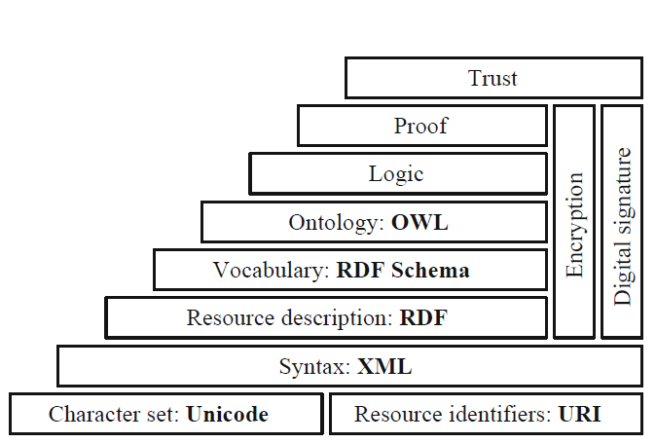

Figura 1 Stack de protocolos en la Web Semántica. (V. Milutinovic & S. Omerovic 2013).

### SOA

La arquitectura orientada a servicios SOA, es un paradigma compuesto por un conjunto específico de principios de diseño. La aplicación de estos principios para el diseño de lógica da como resultado la construcción de servicios. Los cuales son la unidad fundamental de la lógica de SOA. (T. Erl, 2007)

Una arquitectura orientada al servicio (SOA) es una arquitectura para la construcción de aplicaciones de negocio como un conjunto de componentes de la caja negra débilmente acoplados orquestados para entregar un nivel bien definido de servicio al vincular los procesos de negocio, si bien esta definición no fluye ágilmente, permite dar un enfoque reutilizable y extensible para los negocios y la tecnología que ya está proporcionando enormes ventajas competitivas a las organizaciones de todo el mundo. (J. Hurwitz, & R. Bloor & M Kaufman, Service Oriented, Arquitecture For Dummies).

Ya que cada vez la lógica del negocio cambia y los modelos de desarrollo han ido evolucionando con el paso de los años. En los años 80 aparecieron los modelos orientados a objetos, en los 90 aparecieron los modelos basados en componentes y en la actualidad han aparecido los modelos orientados a servicios. Aunque la arquitectura orientada a servicios no es un concepto nuevo, sí se ha visto incrementada su presencia en la actualidad, en gran medida debido al aumento de uso de servicios web. Con la llegada de éstos, la arquitectura SOA ha hecho que el desarrollo de software orientado a servicios sea factible. Aunque los servicios web usan con frecuencia SOA, esta arquitectura es neutral e independiente de la tecnología utilizada, una de las mayores ventajas del mundo SOA es que no se tiene que deshacerse de todas las cosas. Se toma las cosas (los activos de software) que se utilizan diariamente, y se presentan de una manera que se puedan reutilizar, sean mantenibles y permitan volver a usarlos. (J. Hurwitz, & R. Bloor & M Kaufman, Service Oriented, Arquitecture For Dummies).

Los servicios son programas de software físicamente independientes con distintas características de diseño que apoyan la consecución de los objetivos estratégicos asociados a la computación orientada a servicios. Cada servicio se le asigna su propio contexto funcional distinto y se compone de un conjunto de capacidades relacionadas con este contexto. Esas capacidades son las adecuadas para la invocación de programas externos de los usuarios normalmente y se expresan a través de un contrato de servicio publicado. (T. Erl, 2007).

Es muy importante resaltar que SOA es un modelo arquitectónico y es agnóstico a cualquier plataforma de una sola tecnología. Al hacerlo, una empresa se le da la libertad para perseguir continuamente los objetivos estratégicos asociados a la computación orientada a servicios mediante el aprovechamiento de los avances tecnológicos futuros. En el mercado actual, la plataforma de tecnología que más se asocia con la realización de SOA son los Servicios Web. (T. Erl, 2007).

### REST

REST es el conjunto de siglas que en inglés son REPRESENTATIONAL STATE TRANSFER, o en español, transferencia de estado representacional, consiste fundamentalmente, en la identificación de los recursos que componen un sistema, concentrándose en proponer una ontología rica en sustantivos antes que en los verbos que operan sobre ellos. Aún más, REST, asociado directamente con la web, propone utilizar sólo los cuatro métodos esenciales del protocolo HTTP: GET, POST, PUT y DELETE para identificar las operaciones sobre los recursos del sistema. J. Pumarin, Desarrollo de plugins distribuidos como servicios web REST)

Las restricciones que definen a un sistema REST son:

Cliente-servidor: esta restricción mantiene al cliente y al servidor débilmente acoplados. Esto quiere decir que el cliente no necesita conocer los detalles de implementación del servidor y el servidor se “despreocupa” de cómo son usados los datos que envía al cliente. https://www.idento.es/blog/desarrollo-web/

Sin estado: aquí decimos que cada petición que recibe el servidor debería ser independiente, es decir, no es necesario mantener sesiones.

Sin guardar datos en memoria Cache: la infraestructura de red debe soportar una caché de varios niveles. Este almacenamiento evitará repetir varias conexiones entre el servidor y el cliente para recuperar un mismo recurso.

Interfaz uniforme: define una interfaz genérica para administrar cada interacción que se produzca entre el cliente y el servidor de manera uniforme, lo cual simplifica y separa la arquitectura. Esta restricción indica que cada recurso del servicio REST debe tener una única dirección, “URI”. https://www.idento.es/blog/desarrollo-web/

### Ontología

Las ontologías son una pieza importante en la construcción de la web semántica pues permiten adicionarle semántica a conceptos de un dominio del conocimiento y realizar una jerarquía de conceptos. Las ontologías pueden ser definidas como extensiones de la rama del RDF pero principalmente se utiliza el lenguaje OWL, Ontology Web Language. (M. Lamarca, 2012).

Para construir la Web semántica se necesita poder representar el conocimiento de forma que sea legible por los ordenadores, esté consensuado, y sea reutilizable, las ontologías proporcionan la vía para representar este conocimiento, permiten trabajar con conceptos, en lugar de palabras clave. Desde el punto de vista de las fuentes de información, éstas describen el contenido de los repositorios de datos independientemente de la representación sintáctica de los mismos, posibilitando su integración semántica (S. Blanco, 2007).

**Componentes de una Ontología**

Gruber propuso cinco tipos de componentes que conforman una ontología: clases, relaciones, axiomas formales, instancias y conceptos (Gruber, 1993).

Clases: Las clases representan conceptos, las clases están normalmente organizadas en taxonomías a las que se les puede aplicar mecanismos de herencia, (Carrión Delgado, 2012).

Relaciones: representan un tipo de asociación entre los conceptos del dominio, las ontologías normalmente contienen relaciones binarias, cuyo primer argumento es el dominio de la relación, y el segundo es el rango. Las relaciones binarias se pueden utilizar para expresar atributos de conceptos conocidos como ranuras (slots), que se distinguen de las relaciones porque su rango es un tipo de datos como por ejemplo cadena de caracteres, número, etc., mientras que el rango de relaciones es un concepto” (Carrión Delgado, 2012).

Axiomas: Los axiomas sirven para modelar afirmaciones que son siempre ciertas. Normalmente se utilizan para representar conocimiento que no puede ser formalmente definido por otros componentes. Además, los axiomas formales se utilizan para comprobar la consistencia de la ontología misma o del conocimiento almacenado en una base de conocimiento. Los axiomas formales son muy útiles para inferir conocimiento nuevo. (Carrión Delgado, 2012).

Instancias: se utilizan para representar elementos o individuos en una ontología. (Gruber, 1993).

Conceptos: son las ideas básicas que se intentan formalizar. Los conceptos pueden ser clases de objetos, métodos, planes, estrategias, procesos de razonamiento, etc. (Gruber, 1993).

**Metodologías para el diseño de una Ontología**

Existen diferentes metodologías que permiten diseñar, desarrollar y gestionar ontologías, a continuación, se describen algunas de las propuestas existentes:

1. Knowledge Engineering Methodology, es una metodología propuesta por Uschold y King en el año 1995 y que surgió a través del desarrollo de una ontología sobre empresa (Enterprise Ontology). La metodología propone que la ontología debe ser documentada y evaluada, y que se pueden utilizar otras ontologías como base para crear la nueva.
2. En el mismo año se propone la metodología de Grüninger y Fox, la cual fue usada en el proyecto TOVE (Toronto Virtual Enterprise) de la Universidad de Toronto, para desarrollar ontologías para empresas, usando lógica de primer orden.
3. Kactus es una metodología producto del trabajo realizado en el proyecto Esprit KACTUS, en el cual se construyó una ontología sobre redes eléctricas. En esta metodología se investigó la posibilidad de rehúso de conocimiento en procesos técnicos complejos.
4. La metodología Methontology fue desarrollada por la Universidad Politécnica de Madrid y es una de las metodologías ontológicas más completas, debido a que crea las ontologías como un proyecto informático. Es una metodología que permite crear ontologías nuevas o reutilizar otras. Methontology está compuesta por actividades de gestión, desarrollo y soporte, y especifica cada una de las tareas y herramientas que se pueden utilizar en el proceso de desarrollo de la ontología.
5. La metodología On To Knowledge (OTK), aplica ontologías a la información electrónica disponible, para mejorar la calidad de la gestión del conocimiento en grandes organizaciones. OTK es resultado del proyecto desarrollado por la IST (Tecnologías de la Sociedad de la Información) y que lleva el mismo nombre. Es una metodología que se destaca por la contribución al desarrollo de herramientas y métodos que soporten la administración del conocimiento, basado en una ontología.

**Clasificación de las Ontologías**

Las ontologías se dividen en tres tipos principales: las ontologías de un dominio, en las que se representa el conocimiento especializado pertinente de un dominio o subdominio, como la matemática o el comercio electrónico, las ontologías genéricas, en las que se representan conceptos generales y funcionales del conocimiento como las estructuras parte/todo, la valoración, los procesos o las características de los objetos y por ultimo las ontologías de representación, en las que se explican las conceptualizaciones de los formalismos de representación del conocimiento (M. Lamarca, 2012).

Existen diferentes clasificaciones en las ontologías, basadas en: el ámbito del conocimiento al que se aplican, nivel de abstracción, educación, entre otras, a continuación, se muestra una clasificación de las ontologías basada en el campo de la educación:

• Ontología de dominio: “Describe los conceptos esenciales, relaciones y teorías de los diferentes dominios de interés” (Devedžić, 2006).

• Ontología de tareas: “Los conceptos y relaciones que se incluyen en este tipo de ontología pertenecen a los tipos de problemas, estructuras, partes, actividades y pasos a seguir en el proceso de solución de problemas” (Devedžić, 2006).

• Ontología de interfaz: “Especifica el comportamiento adaptativo y las técnicas en el nivel de interfaz de usuario” (Devedžić, 2006).

• Ontología de comunicación: “Se utiliza en el intercambio de mensajes entre las diferentes plataformas, repositorios y servicios educativos. Define la semántica en que se basarán los mensajes, por ejemplo, el vocabulario de términos que se utilizarán en la comunicación” (Devedžić, 2006).

## Marco Conceptual

### Investigación Cualitativa

Esta metodología de investigación busca comprender un fenómeno de estudio en su ambiente real, se basa en la recolección de datos no numéricos y el análisis de estos con el fin de ajustar las preguntas de investigación y abre la posibilidad de dar o no solución a las hipótesis establecidas previamente, según (M. Weber, 1922) es importante considerar los significados subjetivos y el entendimiento en la descripción y medición de dichos fenómenos.

Dentro de este enfoque las preguntas e hipótesis que surgen durante la investigación se mueven en la interpretación del investigador, su propósito es “reconstruir” la realidad tal como la ven los objetos de estudio, según (M. Rothery & Grinnell, 1997) los enfoques de investigación ya sea cuantitativo o cualitativo utilizan cuatro fases relacionadas entre sí.

Observación y evaluación de fenómenos.

Establecer suposiciones o ideas como consecuencia de la observación y evaluación realizada, para probar y demostrar el grado en que las suposiciones o ideas tienen fundamento, revisar tales suposiciones y evaluaciones para establecer, modificar, cimentar y fundamentar las suposiciones e ideas e incluso generar otras.

Las investigaciones con enfoque cualitativo son guiadas por áreas o temas significativos, y pretenden no asociar la medición con números, por ello se utilizan instrumentos de levantamiento de información como la observación no estructurada, entrevistas abiertas, discusiones en grupo, discursos cotidianos e interacción con diversos grupos o comunidades

Según (R. Hernández, 2006) las meta de la investigación cualitativa es describir, comprender e interpretar los fenómenos a través de las percepciones y significados producidos por las experiencias de los participantes.

El proceso de la investigación no exige que este se desarrolle de manera secuencial, de esta manera supone un diseño abierto donde el investigador se encarga de integrar y darle sentido a todos los elementos que intervienen en la investigación, (A. Dávila, 1995) define lo anterior como un proceso estratégico donde el diseño de las actividades se desarrollan y ejecutan con base a los objetivos de la investigación.

En síntesis, el proceso cualitativo es abierto y flexible, toma sentido al finalizar la investigación, por tanto este proceso se ira complementando de manera simultánea, (M. Krause, 1995) grafica este proceso simultaneo donde establece tres áreas de decisión e implementación del diseño que intervienen directamente con el problema de investigación y la construcción de los resultados, un diseño del estudio, la metodología y el análisis.

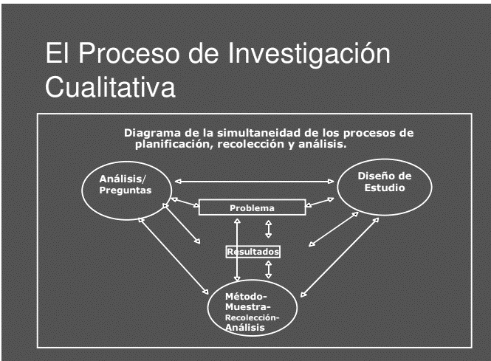

Figura 2 Proceso de Investigación Cualitativa, Tomado de (M. Krause, 1995)

Este proceso de investigación es muy importante en el presente trabajo, ya que para poder conocer las necesidades de los grupos musicales de la ciudad de Bogotá, se realizaran encuentras y entrevistas, de este estudio se realizara un análisis y a partir de ello se formularan los requerimientos para desarrollar el modelo web semántico.

### Web 3.0

La expresión Web 3.0 fue acuñada por John Markoff, periodista que hace las veces de corresponsal del New York Times en Silicon Valley, en el año 2006. La expresión se refería a la futura tercera generación de servicios basados en Internet que podrían caracterizarse por una Web Inteligente y que incluirían algunos conceptos como la Web Semántica, las búsquedas en lenguaje natural, el aprendizaje de las máquinas, los agentes recomendadores y las tecnologías relacionadas con inteligencia artificial. (E. Albalá 2011)

La base de esta interpretación de la Web 3.0 es que las máquinas podrán procesar la información de una forma más inteligente, dándonos mayor productividad y una experiencia de usuario más instintiva. (E. Albalá 2011)

De acuerdo a lo anteriormente expuesto, puede inferirse que la implementación de la Web 3.0 es aún una idea en desarrollo, por cuanto las tecnologías que involucra son variadas y complicadas en su aplicación y creación. No obstante, algunas tecnologías necesarias para el logro de este objetivo, como XML, RDF y las ontologías (Y. Ramírez & J. Peña, 2011).

Esta característica ha de favorecer sin duda, la actividad formativa, sobre todo en los entornos de enseñanza virtual; por cuanto la Web Semántica puede contribuir a mejorar las redes de aprendizaje en temas como: uso de unidades de aprendizaje, rol del estudiante y funcionalidades de navegación y búsqueda de información en función de los estilos de aprendizaje predominantes. En este orden de ideas, las unidades de aprendizaje, con el advenimiento de la Web 3.0, se podría contar con aplicaciones que creen, actualicen y usen estas unidades de aprendizaje o que ayuden a las personas a realizar estas tareas, (Y. Ramírez & J. Peña, 2011).

### RDF

RDF (Framework de Descripción de Recursos) La World Wide Web (W3C), desarrollo un modelo de datos llamado RDF, el cual permite representar la información que se implementa en los recursos Web. A continuación, se muestra la definición de RDF. (W3C World Wide Web Consortium, 2014).

Para este trabajo, se propone la utilización del modelo de datos que define RDF, para la representación de la ontología (formato). Sin embargo, el proyecto se complementará a través del Lenguaje de Ontologías Web (OWL), debido a que RDF no permite modelar las propiedades y restricciones que se pueden dar entre clases.

### OWL

OWL (Lenguaje de Ontologías Web) está diseñado para ser utilizado cuando la información contenida en los documentos necesita ser procesada por las aplicaciones, en comparación con situaciones en las que el contenido sólo necesita ser presentado a los seres humanos. OWL se puede utilizar para representar explícitamente el significado de los términos en vocabularios y las relaciones entre esos términos. Esta representación de términos y sus interrelaciones se denomina una ontología” (W3C, OWL Web Ontology Language Overview, 2004).

En este proyecto, se utilizará el lenguaje OWL para representar los componentes que hacen parte de la ontología. Se escoge OWL ya que OWL toma como base lenguajes ya existentes tales como XML, RDF incluye nuevas características para permitir crear ontologías: vocabulario para describir clases y propiedades, relaciones, restricciones, cardinalidad, características de las propiedades, propiedades enumeradas, y otras” (García, Sánchez Alonso, & Sicilia, 2008).

### XML

XML es un protocolo para contener y administrar información, es una familia de tecnologías que pueden hacer todo, desde el formato de documentos hasta filtrar datos. Y en un nivel más alto, es una filosofía para el tratamiento de la información que busca la máxima utilidad y flexibilidad para los datos mediante el refinado a su forma más pura y más estructurada. (Erik T. Ray, 2001)

La sintaxis y las reglas del lenguaje son muy simples y además lógicas, Los documentos XML deben contener un elemento raíz que es el padre de todos los demás elementos, el prólogo XML es opcional. Si existe, tiene que venir por primera vez en el documento, los documentos XML pueden contener caracteres internacionales, para evitar errores, se debe especificar la codificación utilizada, en XML, es ilegal omitir la etiqueta de cierre. Todos los elementos deben tener una etiqueta de cierre, todos los elementos deben estar correctamente anidados unos dentro de otros (Erik T. Ray, 2001)

Para poder logar que un servicio Web se pueda consumir sin importar el tipo de sistema operativo o tipo de tecnología que tenga el usuario se utiliza del lenguaje XML el cual es transversal a todas las tecnologías además es sencillo de entender para ser más preciso en la definición XML es un formato simple basado en texto para representar información estructurada: documentos, datos, configuración, libros, transacciones. (V. Milutinovic & S. Omerovic & S.Tomazic, 2013).

Muchos sistemas informáticos contienen datos en formatos incompatibles. Por tanto el intercambio de datos entre sistemas incompatibles es una tarea que consume tiempo para los desarrolladores web. Grandes cantidades de datos deben ser convertidos, y datos incompatibles a menudo se pierden, por tanto XML proporciona una forma en software y hardware independiente de almacenar, transportar y compartir datos además hace que sea más fácil de ampliar o actualizar a los nuevos sistemas operativos, nuevas aplicaciones o nuevos navegadores, sin perder datos, XML fue diseñado para enviar datos centrándose en que es lo que llevan los datos ([www.w3schools.com/xml/xml_whatis.asp](http://www.w3schools.com/xml/xml_whatis.asp)).

## Estado del Arte

Para (J. Salazar, 2011) la Web semántica define un nuevo modelo de Web, con una capacidad muy superior a la que conocemos actualmente, regido por los principios de las búsquedas semánticas y la inteligencia artificial, bajo este nuevo modelo, las páginas Web adquieren un significado propio, el cual tiene como objetivo primordial: facilitar las búsquedas de información, ajustándose más a satisfacer los intereses de los usuarios que las realizan, ya que la información que contienen actualmente las páginas de Internet, carece de una estructura preestablecida, lo que impide que las máquinas sean incapaces de procesar la información, como si se tratase de un ser humano, es decir, comprendiendo su significado.

En ese orden de ideas se han realizado esfuerzos para utilizar estas ventajas y de esta manera solucionar problemáticas de una manera distinta, a continuación se mostrarán algunos estudios previos en el que se ha utilizado la web semántica.

### Estudios Previos

***Web semántica aplicada en la medicina****:*

En el sistema de salud de la india cada Hospital, clínica o institución de salud tiene diferente información sobre sus usuarios, con el fin de poder gestionar la información del paciente, se creó un Framework para la interoperabilidad de los sistemas de salud mediante servicios web semánticos con el fin de evitar discrepancias en la historia clínica de los pacientes, dicho Framework está basado en reglas y usa ontologías, debido a esta heterogeneidad en los datos que se tiene sobre cada paciente, se tiene redundancia de información del mismo y cuando una institución necesita información sobre un paciente muchas veces se necesita consultar otras instituciones y el tiempo de espera es mayor, por ello se la necesidad de un modelo web semántico.

La gran ventaja que tiene el emplear este Framework es que es muy flexible y en caso que llegue a fallar un servicio de una institución los otros servicios pueden seguir funcionando y cada consulta y proceso se ejecuta con datos atómicos y parámetros que son puntuales lo cual hace que la búsqueda sea precisa e integra. (A. Suphachoke, & A. Ngamnij 2012).

***Web semántica aplicada en la transmisión de noticias deportivas de futbol:***

La Web semántica también se puede implementar en las noticias deportivas, en este caso los autores proponen un algoritmo para obtener, mostrar información e inducir semántica sobre noticias de Futbol como noticias sobre jugadores que cambian de club, nuevas contrataciones y cambios de formaciones en las plantillas de los equipos. (N. Quang & C. Tuan & N. Than, 2014).

Un método adecuado para extraer semántica y enriquecer los metadatos de las noticias es el sistema BK Sport el cual crearon los autores; este sistema realiza anotaciones semánticas de información que obtiene de un portal de noticias, donde se capturaran tripletas semánticas populares que representan hechos y acontecimientos de fútbol. Sobre esta base de datos se modela y mediante ontologías se crean reglas de extracción conocimiento usando el vocabulario de la ontología. Para mejorar los resultados del proceso de anotación semántica semiautomático, se usa reglas con patrón de reconocimiento por nombre.

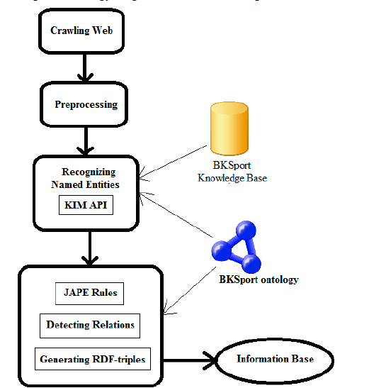

Figura 3 Sistema BK Sport para la transmisión de noticias de Futbol (N. Quang & N. Than, 2014).

En la figura 3 se observa la forma en la que se extrae la información deportiva usando una base de conocimiento capaz de identificar y de clasificar el tipo de noticia, para ello se apoya en la ontología BK y después de realizar una limpieza de datos se obtienen tripletas que representan hechos y acontecimientos sobre fútbol.

Lo más importante de esta aplicación es que si se implementa por ejemplo en una página Web concurrida o un portal deportivo, los autores estiman que al publicar información que tiene una gran calidad de información de futbol y con ello se incrementara un 10% la cantidad de visitas del sitio como a su vez ganará posicionamiento en el mercado.

***Web semántica aplicada a enfermedades cardiovasculares****.*

Las enfermedades cardiovasculares son uno de los problemas más críticos de salud en China, por tal motivo (Q. Pan & P. Yang, 2012) proponen usar dispositivos móviles para detectar tempranamente los posibles problemas del corazón usando un instrumento que mide y envía información relacionada con el corazón a un centro médico.

El instrumento que toma las medidas de salud como el pulso, ritmo y frecuencia cardiaca y presión sanguínea, los datos capturados son enviados a un centro médico donde los datos son observados por médicos.

Gracias al uso de una ontología que hace inferencia de los datos capturados en una base de conocimiento le ayudan al médico a tomar medidas al respecto y con ello detectar tempranamente enfermedades, en caso tal que los datos analizados sean de urgencia se envían notificaciones tanto al usuario como al centro médico para tomar las acciones correspondientes, de esta manera se reducen costos y esfuerzos médicos, ya que los pacientes deberán ir inmediatamente al hospital y tener la atención que requiere.

***Web semántica utilizada para prevenir el Alzheimer****.*

En esta ocasión los autores desarrollaron una investigación la cual presenta un método totalmente automático para construir ontologías de dominio a partir de cuerpos de texto y patrones de diseño sobre el Alzheimer, la cual se alimenta automáticamente de biografía y construye una base de conocimiento, la cual está a disposición de médicos quienes lo utilizan para mejorar el diagnóstico y medicación.

Para que la ontología pudiera aprender de textos se crearon seis pasos: extracción de términos y relaciones, coincidencia con el glosario del Alzheimer, coincidencia con los patrones de diseño de ontología, términos de similitud de cálculo de puntuación y relación, construcción de ontologías, por último la evaluación de ontologías. (D. Cahyani & I. Wasito, 2017)

El resultado de la ontología se compone de 381 términos, se agregaron 184 relaciones con 200 nuevos términos y 42 nuevas relaciones., la construcción es más rápida, y posee mayor complejidad, menor tiempo y reduce el rol del conocimiento experto para diagnosticar, también utiliza el glosario de la enfermedad de Alzheimer para filtrar las palabras extraídas de repositorios, con información sobre esta enfermedad. (D. Cahyani & I. Wasito, 2017)

Gracias a esa investigación se puede dar un mejor diagnóstico, tratamiento y medicación a los pacientes, de igual manera los médicos y personal, cuentan con una potente herramienta.

En este orden de ideas la presente investigación también utilizará esta tecnología y propone la creación de un portal web para grupos musicales, la creación e implementación tiene como fecha de entrega final el primer semestre del año 2019, en la figura 4 se muestra una línea de tiempo con los desarrollos creados previamente y el propuesto en el presente trabajo.

Figura 4 Implementación de la web semántica a través del tiempo.

# Metodología

Para el desarrollo de la presente investigación se abordó la problemática tomando el enfoque que brinda la investigación cuantitativa, la cual propone realizar el planteamiento de una hipótesis, analizar datos de lo general a lo especifico y hacer un estudio de datos a partir de mediciones que utiliza estadística, para realizar a cabo esta investigación se plantearon tres fases las cuales son descritas a continuación.

## Primera Fase

Para la primera fase se busca la recolección de información en fuentes primarias, secundarias y referentes teóricos, una vez obtenida dicha información se le realizará una limpieza y un análisis para entender rápidamente las necesidades de los grupos musicales y usuarios, entender como es la dinámica del mercado actual, con ello investigar la posibilidad de desarrollar un portal web en el que las personas puedan realizar búsquedas de grupos musicales en la ciudad de Bogotá y a su vez dichas búsquedas se ajusten a las necesidades del cliente, con el fin de facilitar el contacto para la prestación de sus servicios.

Participantes y Muestreo: se tomarán como participantes usuarios que contactan a grupos musicales, integrantes que conforman los grupos musicales y estudios previos donde se halla utilizado la web semántica para la solución de problemas.

Técnicas e Instrumentos de Recolección de Datos: a través de fuentes primarias y fuentes secundarias.

Fuentes Primarias: para el desarrollo del trabajo, se aplicarán encuestas a integrantes de grupos musicales.

Fuentes secundarias y referentes teóricos: se buscará literatura donde se observe como se ha utilizado la web semántica para la solución de diferentes problemas, se realizaran entrevistas a personas que hayan trabajado previamente esta tecnología para tener en cuenta un listado de lecciones aprendidas y de esta manera no incurrir en errores y agilizar el desarrollo de la investigación.

## Segunda Fase

En la segunda fase, se realizará el diseño e implementación de la ontología, para el desarrollo de la misma existen diferentes tipos de metodologías, sin embargo para la presente investigación se escoge la metodología Methontology, ya que aporta un conjunto de técnicas y métodos detallados, para la creación de una ontología nueva.

La metodología Methontology fue desarrollada por la Universidad Politécnica de Madrid y es una de las metodologías ontológicas más completas, debido a que crea las ontologías como un proyecto informático.

Methontology proporciona guías sobre cómo llevar a cabo el desarrollo de la ontología a través de las actividades de especificación, conceptualización, formalización, implementación y mantenimiento.

La actividad de especificación permite determinar por qué se construye la ontología, cuál será su uso, y quiénes serán sus usuarios finales. (F. Gómez, Construcción de ontologías legales con la metodología Methontology y la herramienta Web ODE)

La actividad de conceptualización se encarga de organizar y convertir una percepción informal del dominio en una especificación no formal, para lo cual utiliza un conjunto de representaciones intermedias, basadas en notaciones tabulares y gráficas, que pueden ser fácilmente comprendidas por los expertos de dominio y los desarrolladores de ontologías. El resultado de esta actividad es el modelo conceptual de la ontología. (F. Gómez, Construcción de ontologías legales con la metodología Methontology y la herramienta Web ODE)

La actividad de formalización se encarga de la transformación de dicho modelo conceptual en un modelo formal o computable. (RDF Schema, OWL, etc.). (F. Gómez, Construcción de ontologías legales con la metodología Methontology y la herramienta Web ODE)

La actividad de implementación construye modelos computables en un lenguaje de ontologías La mayor parte de las herramientas de ontologías permiten llevar a cabo esta actividad de manera automática. (F. Gómez, Construcción de ontologías legales con la metodología Methontology y la herramienta Web ODE)

La actividad de mantenimiento se encarga de la actualización y/o corrección de la ontología, en caso de ser necesario. . (F. Gómez, Construcción de ontologías legales con la metodología Methontology y la herramienta Web ODE)

## Tercera Fase

Para el desarrollo del modelo Web Semántico y la forma en que se va a validar el mismo se usara la metodología de desarrollo RUP, por sus siglas en inglés el cual implementa el Lenguaje Unificado de Modelado UML, para constituir la metodología estándar más utilizada para el análisis, diseño, implementación y documentación de software. (G. Booch & J. Rumbaugh & I. Jacobson, 2006)

Las características principales de esta metodología son:

Está dirigida por los casos de uso, un caso de uso es una secuencia de acciones entre el sistema y el usuario, que proporciona un resultado de valor para el último. Representan los requisitos funcionales del sistema, por lo tanto, su identificación y posterior modelado suponen una de las tareas más importantes y complejas del proceso. Extraer y comprender las necesidades del usuario es un punto esencial de cualquier proyecto software (N. Arcos & L. Castro ,2015).

Está centrado en la arquitectura. El proceso se centra en establecer al principio una arquitectura software que guie el desarrollo del sistema.

Es un proceso iterativo e incremental. El proceso unificado consta de cuatro fases principales dentro de las cuales se producen iteraciones en los flujos de trabajo, las cuales son:

Fase de Inicio: esta fase tiene como propósito definir y acordar el alcance del proyecto para esta fase será fundamental los resultados que arroje el estudio exploratorio y con ello se identifican los riesgos asociados al proyecto y se podrá saber las posibles iteraciones posteriores.

Fase de Elaboración: en la fase de elaboración se seleccionan los casos de uso que permiten tener una idea sencilla y clara de cómo se realizara el modelo Web Semántico y que acciones puede o no realizar el usuario además se realizara un análisis del dominio del problema y se diseñara la solución preliminar.

Fase de Construcción el propósito de esta fase es completar la funcionalidad del sistema, para ello se deben clarificar los requerimientos pendientes, administrar los cambios de acuerdo a las evaluaciones realizados por los usuarios y realizar las mejoras de errores y dallas del proyecto (G. Booch & J. Rumbaugh & I. Jacobson, 2006).

Fase de Transición: el propósito de esta fase es asegurar que el software esté disponible para los usuarios finales, ajustar los errores y defectos encontrados en las pruebas de aceptación, capacitar a los usuarios y proveer el soporte técnico necesario. Se debe verificar que el producto cumpla con las especificaciones entregadas por las personas involucradas en el proyecto (G. Booch & J. Rumbaugh & I. Jacobson, 2006).

Flujos de trabajo: RUP define cinco flujos de trabajo fundamentales, cada flujo de trabajo genera como resultado uno o varios modelos que ayudan a comprender el sistema que se está construyendo (N. Arcos & L. Castro ,2015).

Flujo de trabajo de Requisitos. El objetivo de esta fase es desarrollar un modelo del sistema que se va a construir mediante un modelo de casos de uso.

Flujo de trabajo de Análisis. El flujo de trabajo del análisis pretende obtener una comprensión más precisa de los requisitos. Si los artefactos generados en el flujo anterior deben ser comprendidos tanto por los miembros del equipo de desarrollo como por los clientes, se trata de obtener una descripción del sistema más centrada en el equipo de desarrollo de Software.

Flujo de trabajo de Diseño. En el diseño se modela el sistema y se encuéntrala forma para que soporte todos los requisitos y restricciones del proyecto. El diseño es un plano de la implementación. Este flujo produce dos modelos: el modelo de diseño y el modelo de despliegue. El modelo de diseño muestra la realización física de los casos de uso, por su parte, el modelo de despliegue muestra la distribución.

Flujo de trabajo de Implementación. Inicia con el resultado del diseño y se implementa en términos de componentes. Ofrece como resultado un modelo de implementación que describe de qué forma los elementos del diseño se implementan en términos de componentes.

Flujo de trabajo de Pruebas. Durante las pruebas se verifica el resultado de la implementación.

En la figura 5 se muestra en resumen los lineamientos de la metodología propuesta con sus tres fases para el desarrollo de la presente investigación.

Figura 5 Diagrama metodológico, fuente el autor.

# Estudio de mercado

Para poder desarrollar la solución planteada en la presente investigación, es fundamental realizar un análisis de la situación actual de cómo se lleva a cabo el contacto ente los grupos musicales y sus clientes, de esta forma se podrá conocer los canales y las estrategias que utilizan los grupos para promocionar sus servicios.

## Encuestas

Según un estudio realizado por la revista el tiempo*** existen actualmente en Bogotá alrededor de 220 grupos de mariachis, a pesar que para los demás grupos musicales (Trio, parranda vallenata, música llanera) no se encontraron cifras oficiales, se calcula que podrían haber cerca de unos 25 grupos, esto debido a que la cantidad de grupos de estos son mucho menores a los mariachis****.

Para poder realizar un estudio de las necesidades de los grupos y saber a qué cantidad de población se debe tomar como muestra es necesario el uso de la teoría del muestreo aleatorio simple, porque a través de esta técnica se puede hacer un análisis de un total de una población usando cierta muestra que lo representa, para realizar el calculó del tamaño de la muestra se utilizarán las variables mencionadas a continuación.

* N tamaño de la población
* n tamaño de la muestra
* Z nivel de seguridad.
* σ Desviación estándar de la población.
* e Límite aceptable de error muestral.

En la ecuación 1, se muestra como calcular el tamaño de la muestra para una población finita:

$$n=\frac{{N z}^{2}{ σ}^{2}}{e^{2} (N-1)+{ z}^{2}{ σ}^{2}}$$

Ecuación 1.

La cantidad aproximada de grupos musicales que existen actualmente en la ciudad de Bogotá son 245 que para este estudio serán el universo de estudio o tamaño de la población, esta investigación tiene un nivel de seguridad del 95% y cuenta con una desviación estándar de 0.5.

Reemplazando estos valores en la ecuación 1, para calcular el tamaño de la muestra para una población finita se obtiene:

$$n=\frac{{245(1.96)}^{2}{ (0.5)}^{2}}{{0.05}^{2} (245-1)+{ (1.96)}^{2}{(0.5)}^{2}}$$

$$n=55,624 ≈56$$

El resultado obtenido nos indica que el tamaño de la muestra necesaria para realizar este estudio es aproximadamente de 56 grupos musicales.

Las fechas en las que se realizaron las encuestas fue durante los meses de Febrero y Marzo del año 2018, el formato de la misma y las preguntas se validaron previamente con el director de la tesis como también se contó con la asesoría de una profesional en el área de investigación de mercados y mercadeo, con fin de realizar las preguntas más indicadas, el resultado fue una serie de 10 preguntas en total, 9 preguntas cerradas y 1 abierta. El link de la encuesta se encuentra los anexos del trabajo, capitulo 14, en el siguiente punto se presentan los resultados obtenidos.

## Análisis de los Resultados obtenidos.

La primera pregunta tiene como objetivo conocer la distribución de género al que pertenece los grupos encuestados, se obtiene que el 55% de la muestra son grupos del género Mariachi, el 15% son Tríos, un 20% de Parrandas Vallenatas y el 10% son de música Llanera, por ende la mayor parte de la muestra son Mariachis, el resultado se observa en la figura 4.

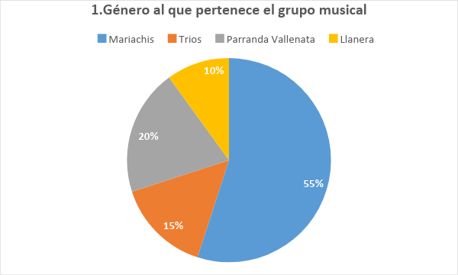

Figura 6 Distribución de los grupos musicales, fuente el autor.

La segunda pregunta tiene como objetivo conocer el tiempo de antigüedad de los grupos encuestados, se observa que la muestra está distribuida principalmente en grupos con antigüedad de 8 a 10 años y más de 10 años, con un 35% cada uno, esto permite concluir que los grupos musicales de la muestra tienen una antigüedad considerable, son grupos bien estructurados, con gran bagaje y experiencia en el sector.

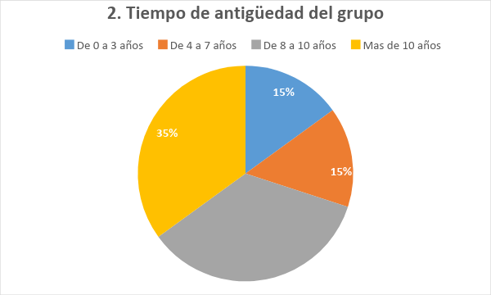

Figura 7 Tiempo de antigüedad del grupo musical. Fuente el autor.

En la tercera pregunta se buscó conocer de qué manera los clientes contactan a los grupos musicales, el resultado obtenido muestra que alrededor de un 55% de los grupos afirma que normalmente son contactados de manera telefónica, el 25% son buscados en su zonas de concentración, el 15% por referencia de otros grupos musicales y el 5% por medio de las Redes Sociales.

Se puede concluir que el contacto de los clientes se hace principalmente por medio de canales tradicionales y es mínimo el uso de canales digitales para dicho contacto.

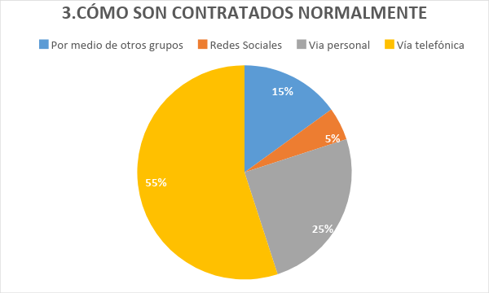

Figura 8 Forma en la que son contactados los grupos musicales. Fuente el autor

La cuarta pregunta tuvo como finalidad conocer los canales de comunicación utilizados por los grupos para darse a conocer y contactar sus clientes, el 60% utiliza como canal de promoción las tarjetas de presentación donde incluyen información de sus servicios, datos de contacto, el 20% lo hace por medio de anuncios que reparten en lugares estratégicos o los colocan en postes donde resaltan el precio por sus servicios y números de contacto, un 15% de los grupos promocionan sus servicios por medio de volantes que cumplen la misma función de los anuncios pero brindan con estos descuentos u ofertas especiales de sus servicios por temporadas y el 5% utiliza las redes sociales como canal, en estas comparten contenido multimedia y dan muestras de sus servicios.

De esta manera se puede concluir que aunque los grupos musicales han intentado hacer una inmersión en los medios digitales, los medios tradicionales siguen teniendo la mayor participación, hay algunos grupos que tienen interés en tener presencia en los medios digitales.

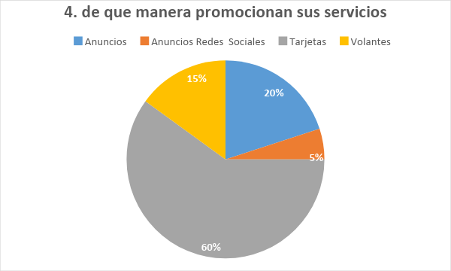

Figura 9 Forma en la que los grupos musicales promocionan sus servicios. Fuente el autor

En la quinta pregunta se desea conocer que canal de comunicación con el cliente considera efectivo los grupos musicales. Se observa que el 75% considera que el mejor canal de comunicación es por vía telefónica ya que permite el acercamiento eficiente con el cliente que brinda rapidez y seguridad en la comunicación, un 15% considera que el contacto personal con sus clientes es un buen canal y además permite acercarse a clientes potenciales, por ultimo un 10% ve la comunicación vía virtual útil.

Se puede concluir así que el contacto telefónico es el de mayor aceptación, aunque una vez más observa que los grupos musicales tienen intereses en tener presencia en medios digitales, aunque la cantidad de interesados es baja.

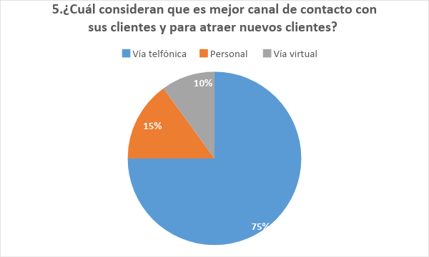

Figura 10 Canales de contacto estratégicos de grupos musicales. Fuente el autor.

La sexta pregunta tiene como objetivo conocer cuál es la inversión mensual en material publicitario por parte de los grupos, el 90% afirma tener un gasto entre $5000 a $100000 para promocionar su grupo y sus servicios, mientras que el otro 10% gata entre $100.000 a $300.000.

Los grupos hacen un gasto significativo en publicidad, lo cual significa que ven relevante promocionar sus servicios utilizando diferentes medios, con el fin de impactar y tener mayor acogida en su público objetivo.

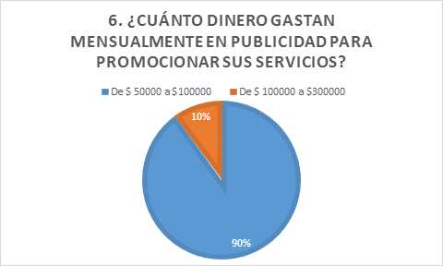

Figura 11 Inversión mensual en publicidad. Fuente el autor.

La séptima pregunta tiene como fin calificar en una escala de 1 a 5 (donde 1 es nada eficiente y 5 muy eficiente) la eficiencia de los medios utilizados por los grupos para promocionar sus servicios, el 50% de los grupo le dieron una calificación de 3 a los medios utilizados, el 30% le dieron una calificación de 4 y un 20% le dieron una calificación de 2.

Con la calificación dada por los grupos se concluye que la mayoría de grupos musicales considera poco eficiente los medios que actualmente utilizan para promocionar sus servicios, lo anterior permite considerar que es importante para los grupos un medio que se ajuste a las necesidades para promocionar sus servicios y permita atraer nuevos clientes con mayor facilidad y rapidez.

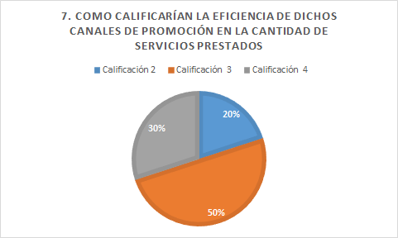

Figura 12. Eficiencia de los canales de promoción. Fuente el autor.

La octava pregunta tiene como objetivo saber cuál es el principal problema que tienen los grupos musicales para tener nuevos clientes, el 35% de los grupos afirma que el principal problema radica en los precios ofrecidos por la competencia ya que son en ocasiones muy bajos, el 25% de los grupos considera que el nivel de reconocimiento del grupo afecta, un 20% considera que los medios de contacto utilizados tienen poco impacto ya que no tienen el alcance deseado, el porcentaje restante afirma que su publicidad no es efectiva ni permite mantener un canal continuo de comunicación con los clientes.

De esta manera es posible deducir que para los grupos musicales el principal problema para atraer nuevos clientes es la competencia desleal y la poca efectividad que tiene la publicidad ofertada.

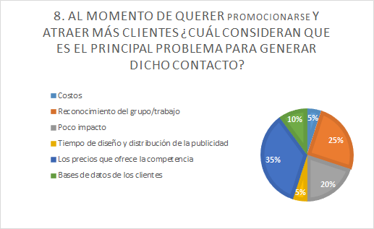

Figura 13. Obstáculos en la atracción de nuevos clientes. Fuente el autor.

La novena pregunta tiene como fin validar el nivel de aceptación a la propuesta de la creación de una plataforma digital como canal de comunicación y promoción del grupo musical. El 90% de los grupos afirma tener interés en hacer parte de la plataforma y un 10% no le interesa, con ello se observa un nivel de aceptación alta a esta propuesta ya que contribuiría favorablemente a la solución de las problemáticas expuestas.

Lo interesante de esta propuesta tecnológica es que los grupos musicales ven en ella una oportunidad para mejorar los procesos de comunicación con sus clientes, bajar los costos invertidos mensualmente en publicidad y dar una mayor visibilidad del grupo musical a nivel local.

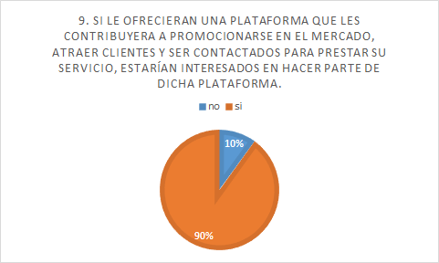

Figura 14.Nivel de aceptación de un portal de Grupos musicales. Fuente el autor.

La última pregunta está enfocada en conocer las principales características que debería tener la plataforma tecnológica que utilizarían los grupos musicales para ofertar sus servicios, el 26% considera que la principal característica debe ser que la plataforma es que sea muy intuitiva lo cual permita una navegación fácil teniendo en cuenta que tanto los integrantes del grupo como clientes nunca han creado un contacto diferente a los canales tradicionales, un 22% considera que la plataforma no debería tener costo ya que aunque éstos hacen una inversión mensual en publicidad y no estarían dispuestos a hacer una inversión adicional, el 15% argumenta que es importante que la plataforma tenga un diseño estético pero sencillo, por último el 11% restante hace referencia a la posibilidad de compartir contenido de video e imágenes para dar a conocer sus servicios y dar una pequeña muestra de los mismos.

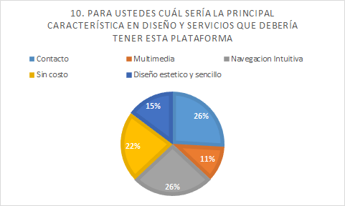

Figura 15. Características deseables del producto de software. Fuente el autor.

El estudio realizado permite concluir que los grupos musicales utilizan métodos tradicionales para promocionar sus servicios, muy pocos tienden a utilizar plataformas tecnológicas como herramientas para promocionar sus servicios. La mayoría son grupos musicales con bastante experiencia, invierten mensualmente en publicidad un promedio de cincuenta mil pesos, consideran que son poco eficientes los canales con los que actualmente son contactados, les llama la atención la opción de una herramienta tecnológica que les permita promocionar sus servicios y les llama la atención la propuesta tecnológica.

# Análisis y diseño de software

En el siguiente capítulo se mostrará el proceso de análisis y diseño de software, para la construcción y desarrollo de la solución propuesta, el presente análisis se basa en las etapas definidas por la metodología RUP, utilizando a su vez UML para ilustrar los diferentes diagramas a lo largo del presente capítulo.

## Levantamiento y Análisis de Requerimientos

De acuerdo al estudio de mercado realizado previamente, se identificaron los siguientes actores o usuarios externos, los cuales son descritos en la tabla 3.

### *Listado de actores.*

|  |  |  |
| --- | --- | --- |
| No | Actor | Descripción |
| 1 | Usuario | Representa todas aquellas personas que ingresan al portal y realizan búsquedas de grupos musicales para poderlos contactar. |
| 2 | Administrador del grupo musical | Es el representante de un grupo musical, sus funciones son: suministrar información de contacto y contenido del grupo musical, mantener actualizada la información en el portal además tiene la capacidad de cerrar la cuenta del grupo si lo considera pertinente. |
| 3 | Administrador del Portal. | Representa una persona que cuenta con los suficientes conocimientos y permisos para acceder a la base de datos del portal, es el encargado de hacer auditoría y control de la información suministrada por los grupos musicales y tiene la capacidad de conceder o no a un grupo musical el derecho a permanecer en el portal. |

Tabla 3 Listado de actores, Fuente: el autor.

### *Diagrama general de casos de uso*

En la imagen muestra el diagrama general de caso de uso del portal web, con los tres actores descritos previamente.

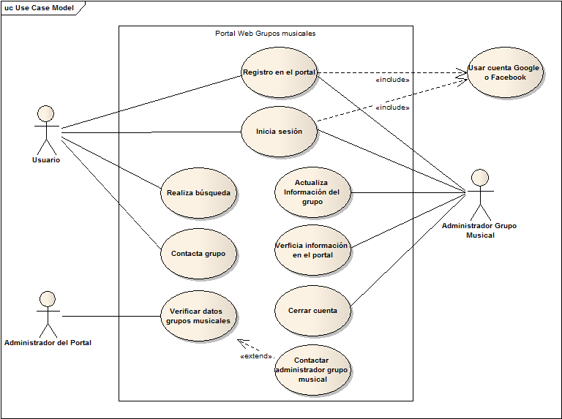

Figura 16. Diagrama de casos de uso del portal web. Fuente el autor.

### *Listado de casos de uso*

En la siguiente tabla, se enuncian los casos de uso en la primera versión del portal.

|  |  |  |
| --- | --- | --- |
| No | Caso de Uso | Descripción Breve |
| 1 | Registrar usuario en el portal. | Se debe crear un portal Web, que permita a los usuarios registrarse, mediante su cuenta de Google o Facebook |
| 2 | Iniciar sesión usuario. | Es necesario que el portal permita a los usuarios iniciar sesión mediante su cuenta de Google o Facebook. |
| 3 | Realizar búsqueda de grupo musical. | El portal permitirá al usuario la opción de buscar grupos musicales ubicados en la ciudad de Bogotá, la información mostrada está ajustada a un modelo web semántico, los resultados obtenidos le permitirán al usuario contactar al grupo. |
| 4 | Contactar al grupo musical. | El portal permitirá al usuario la opción de contactar al grupo musical, solo si se autentico previamente. |
| 5 | Registro del grupo musical. | Se debe crear un portal Web, que permita a los grupos musicales de la ciudad de Bogotá registrarse, mediante su cuenta de Google o Facebook, una vez se realiza la validación, deben llenar una información adicional, acerca de los servicios a ofertar. |
| 6 | Iniciar sesión grupo musical. | Es necesario que el portal permita a los usuarios iniciar sesión mediante su cuenta de Google o Facebook. |
| 7 | Actualización información del grupo musical. | Es portal permitirá a los grupos musicales de la ciudad de Bogotá actualizar sus datos e información de los servicios ofrecidos. |
| 8 | Verificar información del grupo musical. | El portal permitirá a los grupos musicales de la ciudad de Bogotá, la posibilidad de ver el resumen de la información ingresada previamente. |
| 9 | Cerrar cuenta grupo musical. | El portal le permitirá cerrar la cuenta a los grupos musicales en caso tal de que no quiera continuar registrado en el portal. |
| 10 | Verificación de datos ingresados por los grupos musicales. | El administrador del portal revisará que la información brindada por los grupos musicales.  Podrá cerrar cuentas de grupos musicales que hayan ingresado información propensa al fraude como nombres extraños o números de contacto que no existen entre otros.  En la primera versión del proyecto no se creara un portal administrativo que realice la presente actividad, por el momento se realizará de manera manual y para la siguiente fase se creará un portal administrativo. |

### *Análisis de requerimientos por dependencia*

A continuación una descripción detalla de cada uno de los casos de uso

|  |  |
| --- | --- |
| Número: 1  Nombre de requerimiento: Registrar usuario en el portal. | Escena 1: Registro del usuario  El usuario ingresa al portal y se dirige a la opción regístrate. |
| Condiciones de Entrada:  El usuario debe contar con una cuenta de Google o de Facebook activa para poder realizar el registro. | Escena 2: Ingreso de datos  El usuario se registra en el portal con Google o Facebook. |
| Condiciones de Salida:  El usuario debe quedar registrado correctamente. | Escena 3: Registrar datos en el sistema  Se persisten los datos del usuario en el portal. |

|  |  |
| --- | --- |
| Número: 2  Nombre de requerimiento: Iniciar sesión usuario. | Escena 1: Ingreso al portal.  El usuario ingresa al portal. |
| Condiciones de Entrada:  El usuario ingresa al portal mediante su cuenta de Facebook o Google. | Escena 2: Actualización de datos  El usuario se dirige a la opción de iniciar sesión y |
| Condiciones de Salida  El usuario se autentica en el portal. | Escena 3: Confirmación datos en el sistema  El portal cambia a modo de inicio de sesión mostrando el nombre del usuario y la opción de cerrar sesión. |

|  |  |
| --- | --- |
| Número: 5  Nombre de requerimiento: Realizar búsqueda de grupo musical. | Escena 1: Ingreso al portal  El usuario ingresa al portal. |
| Condiciones de Entrada:  El usuario ingresa a la aplicación mediante su cuenta de Facebook o Google. | Escena 2: Se dirige a búsqueda.  El usuario se dirige a la opción de buscar, y escribe palabras claves que le permitan buscar grupos musicales ubicados en la ciudad de Bogotá. |
| Condiciones de Salida  El usuario visualiza el resultado de la búsqueda en el portal. | Escena 3: resultado de búsqueda.  El resultado de esta búsqueda está ajustado a un modelo web semántico y los datos obtenidos le permitirán al usuario visualizar los grupos que más se ajuste a sus necesidades. |

|  |  |
| --- | --- |
| Número: 6  Nombre de requerimiento: Contactar al grupo musical. | Escena 1: Login del usuario.  El usuario ingresa al portal. |
| Condiciones de Entrada:  El usuario ingresa a la aplicación mediante su cuenta de Facebook o Google. | Escena 2: Se dirige a búsqueda.  El usuario realiza una búsqueda en el portal. |
| Condiciones de Salida  El usuario logra contactar al grupo musical. | Escena 3: Resultado de búsqueda.  Del resultado de la búsqueda el usuario podrá contactar al grupo musical y saber detalles de los servicios que el grupo ofrece. |

|  |  |
| --- | --- |
| Número: 7  Nombre de requerimiento: Cerrar cuenta del usuario. | Escena 1: Login del usuario.  El usuario ingresa a la aplicación |
| Condiciones de Entrada:  El usuario ingresa a la aplicación mediante su cuenta de Facebook o Google. | Escena 2: Se dirige a Perfil.  El usuario se dirige a la opción de perfil y cierra su cuenta. |
| Condiciones de Salida  El usuario cierra correctamente su cuenta. | Escena 3: Verificación cierre cuenta.  Se envía un correo de confirmación donde el usuario es notificado de la solicitud de cancelación de su cuenta. |

|  |  |
| --- | --- |
| Número: 8  Nombre de requerimiento: Gestionar Grupos Musicales. | Escena 1: creación del portal Web para grupos musicales.  Se debe crear un portal Web, que permita a los grupos musicales de la ciudad de Bogotá, la facilidad de registrarse y guardar información básica de sus datos actualizarla y cerrar su cuenta, para que de esta manera puedan ofertar sus servicios y ser contactados. |
| Condiciones de Entrada:  El grupo musical debe contar con un dispositivo con acceso a internet para poder acceder al portal Web. | Escena 2: Ingreso de datos  N/A. |
| Condiciones de Salida  El grupo musical podrá acceder al home del portal. |  |

|  |  |
| --- | --- |
| Número: 9  Nombre de requerimiento: Registro del grupo musical. | Escena 1: Registro del grupo musical  Datos: Nombres, Apellidos, Número celular o de contacto, Correo Electrónico |
| Condiciones de Entrada:  El administrador del grupo musical debe contar con una cuenta de Google o de Facebook activa para poder realizar el registro. | Escena 2: Actualización de datos  El administrador del grupo musical completa los datos adicionales en el formulario de registro. |
| Condiciones de Salida  Los datos del grupo musical quedan guardados correctamente. | Escena 3: Confirmación datos en el sistema  Una vez se aceptan los términos y condiciones se persisten los datos en el portal. |

|  |  |
| --- | --- |
| Número: 10  Nombre de requerimiento: Actualización de datos para el grupo musical. | Escena 1: Login del grupo musical  El administrador del grupo musical ingresa a la aplicación. |
| Condiciones de Entrada:  El administrador del grupo ingresa a la aplicación mediante su cuenta de Facebook o Google. | Escena 2: Se dirige a Perfil.  El administrador del grupo musical se dirige al perfil del grupo y actualiza los datos que considere sean necesarios. |
| Condiciones de Salida  Los datos del grupo musical quedan actualizados correctamente. | Escena 3: Confirmación datos en el sistema  Los datos son guardados y se muestra un mensaje en pantalla de éxito o error. |

|  |  |
| --- | --- |
| Número: 11  Nombre de requerimiento: Consultar Información del grupo musical. | Escena 1: Login del grupo musical.  El administrador del grupo musical ingresa al portal y se registra. |
| Condiciones de Entrada:  El administrador del grupo musical ingresa al portal mediante su cuenta de Facebook o Google. | Escena 2: Se dirige a Perfil.  El administrador del grupo musical se dirige a la opción de perfil, donde visualiza los datos previamente ingresados. |
| Condiciones de Salida  El administrador del grupo musical visualiza sus datos correctamente. |  |

|  |  |
| --- | --- |
| Número: 12  Nombre de requerimiento: Cerrar Cuenta Grupo Musical. | Escena 1: Login del grupo musical.  El administrador del grupo musical ingresa a la aplicación |
| Condiciones de Entrada:  El administrador del grupo musical Activo (quien previamente confirmo su correo) ingresa a la aplicación mediante su cuenta de Facebook o Google. | Escena 2: Se dirige a Perfil.  El administrador del grupo musical se dirige a la opción de perfil y da clic en cerrar cuenta. |
| Condiciones de Salida  El administrador del grupo musical cierra correctamente su cuenta. | Escena 3: Verificación cierre cuenta.  Se envía un correo de confirmación donde se notifica del cierre de la cuenta. |

|  |  |
| --- | --- |
| Número: 13  Nombre de requerimiento: Verificación de datos ingresados por grupos musicales. | Escena 1: Login a BD  El administrador del portal ingresa a la base de datos del sistema. |
| Condiciones de Entrada:  Credenciales de conexión de la base de datos del sistema. | Escena 2: Limpieza de datos.  El administrador del portal realiza las consultas necesarias para revisar la información suministrada por los grupos musicales y encontrar posibles datos fraudulentos. |
| Condiciones de Salida  Depuración de la base de datos de grupos musicales. | Escena 3: Depuración.  El administrador del portal depura la base de datos. |

### *Diagrama de componentes*

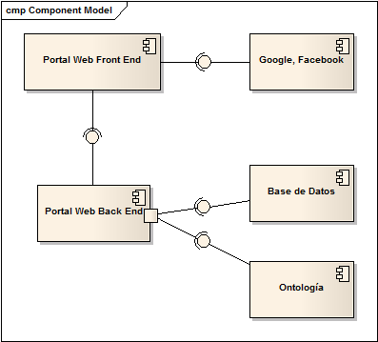

Figura 17. Diagrama de componentes.

## Diagrama de flujo para usuarios del Portal

En la siguiente imagen se ilustra el diagrama de flujo para usuarios del portal. 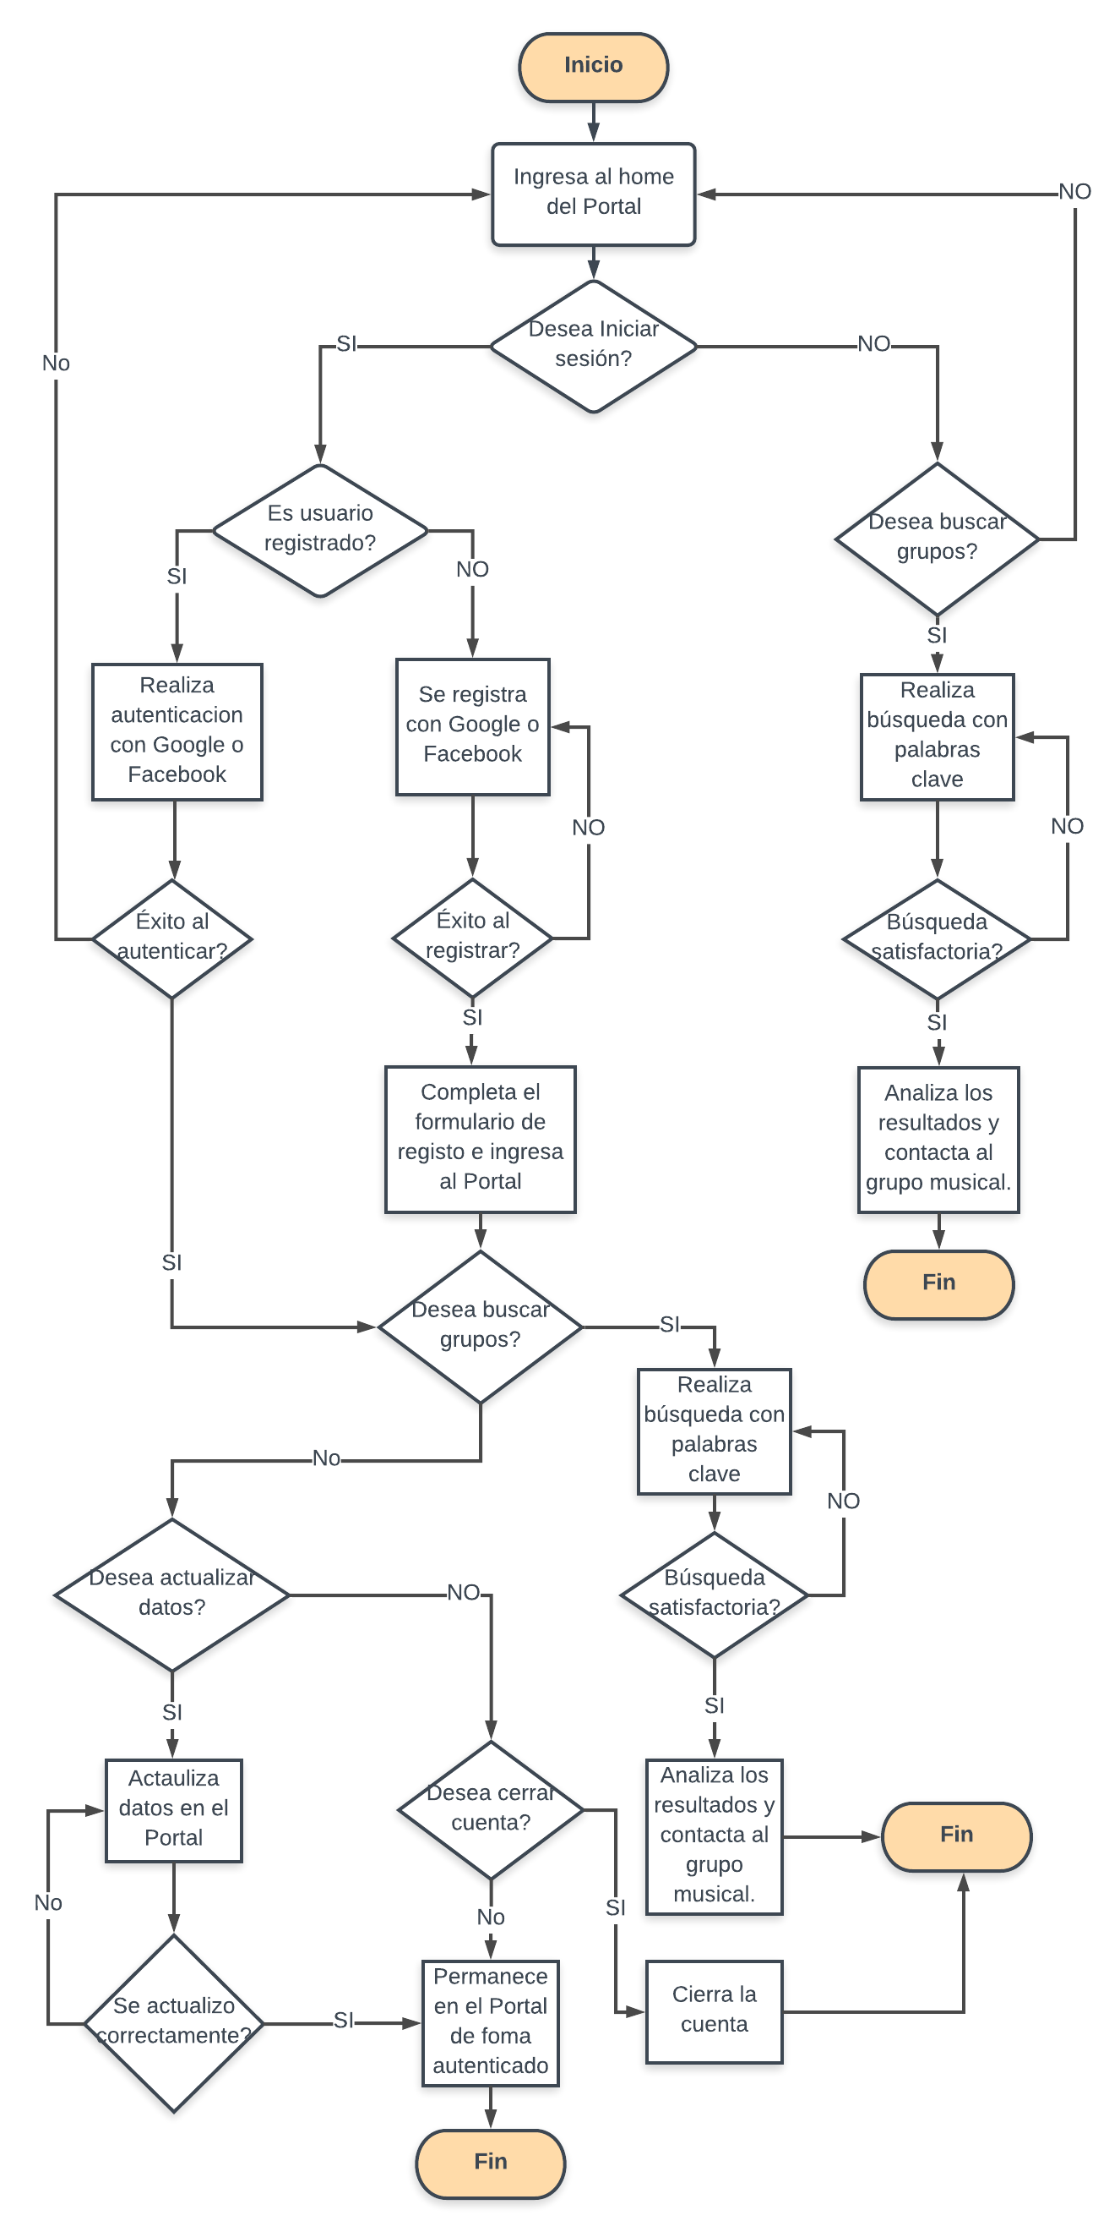

Figura 18. Diagrama de flujo para usuarios del Portal, fuente: el autor.

## Diagrama de flujo para grupos musicales del Portal

En la siguiente imagen se ilustra el diagrama de flujo para grupos musicales del Portal.

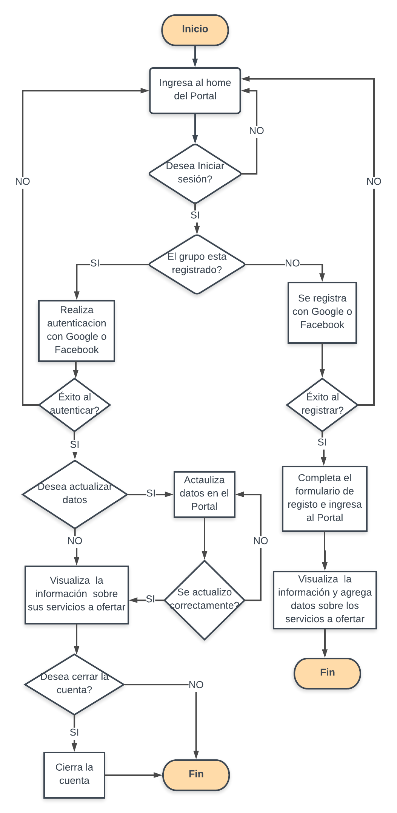

Figura 19. Diagrama de flujo para grupos musicales del Portal, fuente: el autor.

## Diagrama entidad relación del portal

# Implementación

En el siguiente capítulo se mostrará la ontología creada para representar los grupos musicales que ofertan servicios y los usuarios que podrán contactar a estos grupos a través de las relaciones definidas en el modelo y la estructura de metadatos, para construir la ontología se utilizó la herramienta de código abierto Protege en la versión 5.x y se utilizó el plugin *** para poder visualizar la ontología creada, las fuentes se encuentran en la siguiente url y en la sección de Anexos se detalla aún más como interpretar dicha información.

## Modelo Ontológico

En la construcción del modelo ontológico metodología Methontology.

Actualmente, el número de objetos de aprendizaje de tipo simulación que se encuentra en la Web es bajo y es complicado ubicar este tipo de recursos. A pesar de que existen varios repositorios de objetos de aprendizaje, los recursos de simulación son pocos y su descripción carece de semántica. En este proyecto, se propone la construcción de una ontología que describe objetos de aprendizaje de tipo simulación, basado en la especificación SCORM, el estándar LOM y en las componentes que caracterizan a una simulación interactiva, para mejorar el acceso a este tipo de recursos y utilizarlos como una herramienta para estudiantes, docentes y la comunidad educativa.

Alcance de la Ontología.

En la Tabla 5 se proporciona una visión general de la ontología y se identifican los aspectos fundamentales que caracterizan a la misma, los cuales son: dominio, desarrollador, fecha de inicio, propósito y alcance.

Para este trabajo, se propone realizar una ontología a través del Framework Protégé, debido a que proporciona las herramientas necesarias para la creación de clases o entidades, relaciones (Object Properties), atributos (Data Properties), instancias (Individuals), propiedades y restricciones. La ontología estará compuesta por cada uno de los elementos nombrados anteriormente, los cuales permitirán modelar el dominio del proyecto.

## Construcción de la ontología

## Construcción del prototipo funcional

# Resultados obtenidos

## Resultados de búsquedas realizadas

# Conclusiones

# Recomendaciones y trabajos futuros

# Bibliografía

Andrés Dávila, Las perspectivas metodológicas cualitativa y cuantitativa en las ciencias sociales, 1995.

Arch Suphachoke, Arch Ngamnij y Arch Somjit (2012). Rule-based Semantic Web Services Annotation for Healthcare Information Integration Computing and Networking Technology, (147-152).

Gangwar, M., & Mishra (2012). Semantic Web Services for Medical Health Planning, International Conference on Computer Modeling and Simulation.

Grady Booch, James Rumbaugh, Ivar Jacobson, (2006) El Lenguaje Unificado de Modelo Guía de Usuario, Segunda Edición, Traducción Jesús García.

Gruber, Tom R. (1993), "Toward Principles for the Design of Ontologies Used for Knowledge Sharing". Technical Report KSL-93-04, Knowledge Systems Laboratory, Stanford University, CA.

Erik T. Ray, (2001) Learning XML, Creating Self Describing Data, e- book, O’Reilly.

Eduardo Albalá Ubiergo, (2011) Bienvenida Web 3.0 Guía para sobrevivir en la Internet.

Jakus Grega, Velijko Milutinovic, Sandia Omerovic, Saso Tomazic, (2013) Concepts Ontologies and Knowledge Representation, Springer.

Javier Burbano Sandoval, Jaime Cubillos Patiño, Descripción, localización y composición semántica de servicios web como solución para el sistema de gestión de cuentas de usuario de la red de datos de la Universidad del Cauca, 2005.

Javier Salazar Argonza, (2011) Revista.unam.mx, número 11, volumen 12, articulo 108, http://www.revista.unam.mx/vol.12/num11/art108/

Judith Hurwitz, Robin Bloor, Marcia Kaufman, Fern Halper, (2009), Service Oriented, Arquitecture For Dummies, 2nd edition.

María Jesús Lamarca Lapuente. Hipertexto: El nuevo concepto de documento en la cultura de la imagen” <http://www.hipertexto.info/documentos/ontologias.htm>”

Mariane Krause (1995), La investigación cualitativa: Un campo de posibilidades y desafíos, Revista tema de investigación edición 7.

M. Schumacher, H. Helin , H Schuldt,, Intelligent Service Coordination in the Semantic Web 2008.

Noé Arcos, Luis Castro, (2015), Prototipo para la búsqueda semántica de objetos virtuales de aprendizaje en ambiente distribuido, Universidad Distrital, Bogotá.

N. Quang, C. Tuan, N. Than, (2014) Automatic creation of semantic data about football transfer in sport news, Universidad de Ciencia y Tecnología Hanoi, Vietnam.

Qing Pan, Pan Yang, Rui Zhang, Chengyu Lin, Shijin Gong, Li Li, Jing Yan and Gangmin Ning, (2012), A Mobile Health System Design For Home And Community Use, International Conference on Biomedical and Health Informatics,(116, 119)

Pappachan Primal, Yus Roberto, Anupam Joshi y Finin Tim. (2014). Raﬁki: A Semantic and Collaborative Approach to Community Health-Care in Underserved Areas, 10th IEEE International Conference on Collaborative Computing 322-332.

Pablo Castells, La Web Semántica, (2011) Escuela Politécnica Superior, Universidad Autónoma de Madrid.

Santiago Blanco Suarez (2007), Departamento de Informática de la Universidad de Valladolid, <https://www.infor.uva.es/~sblanco/Tesis/Ontolog%C3%ADas.pdf>

Yasunari Ramírez León, José Bernardo Peña Arcila, (2011) La Web 3.0 como Herramienta de Apoyo para la Educación a Distancia.

Fernández Mariano, Gómez Asunción, Construcción de ontologías legales con la metodología METHONTOLOGY y la herramienta Web ODE, Universidad Politécnica de Madrid.

Juan Ignacio Pumarino Rodríguez, Desarrollo de plugins distribuidos como servicios web REST, Pontificia Universidad Católica De Chile Escuela de Ingeniería, 2010

<https://www.idento.es/blog/desarrollo-web/>

<https://www.eltiempo.com/archivo/documento/CMS-3265929> Estudio de

# Anexos

Link de la encuesta en drive: drive.com

Ruta del repositorio GIT para mostrar la ontología y fuentes.

<https://www.scimagojr.com/>

<http://www.emeraldgrouppublishing.com>